SISTEMAS AVANZADOS DE PRODUCCION
CORTE 1

PRESENTADO POR
VANESSA ROBAYO B.- 60881
LISETH DUARTE – 75157
CAMILA CASTELBLANCO - 111924

DOCENTE:
FREDY ALEXANDER ORJUELA

UNIVERSIDAD ECCI
FACULTAD DE INGENIERÍA
DIRECCIÓN DE INGENIERÍA INDUSTRIAL

BOGOTÁ D.C., COLOMBIA
2026

LISTA DE CONTENIDOS

LISTA DE TABLAS
LISTA DE ILUSTRACIONES
RESUMEN
1. INTRODUCCIÓN
2. OBJETIVOS
2.1. Objetivo general
2.2. Objetivos Específicos
3. FUNDAMENTO TEÓRICO
4. PLANTEAMIENTO DEL PROBLEMA
5. METODOLOGÍA
6. RESULTADOS Y ANÁLISIS
7. CONCLUSIÓN
8. BIBLIOGRAFÍA

RESUMEN

El análisis que se presenta investiga cómo la inversión en publicidad en medios como la televisión, la radio y los periódicos influye en las ventas, empleando métodos de estadística descriptiva y análisis de correlación. A través de la evaluación de indicadores como el promedio, la mediana, la variabilidad, la asimetría y la curtosis, se pudieron identificar las características clave de la distribución de los datos, resaltando las diferencias en la variabilidad y estabilidad de cada medio publicitario. Estos hallazgos facilitaron la comprensión del comportamiento de las variables y su grado de dispersión.

Además, usando la matriz de correlación de Pearson, se analizó la fuerza de la relación entre los gastos en publicidad y las ventas, encontrando que la televisión presenta la correlación más fuerte, seguida de la radio, mientras que los periódicos reflejan una relación menos intensa. En su totalidad, el análisis ofrece una perspectiva completa del impacto de la publicidad en el rendimiento comercial, proporcionando información útil para la toma de decisiones fundamentadas en datos.

PALABRAS CLAVE:

Publicidad, ventas, TV, radio, periódico, correlación, análisis de datos, estadística descriptiva, coeficiente de Pearson, variabilidad, distribución de datos, toma de decisiones, marketing, análisis estadístico.

INTRODUCCIÓN

El análisis de datos es una herramienta esencial para entender cómo se comportan las variables y su efecto en los resultados económicos de una empresa. En esta investigación, se estudian las conexiones entre la inversión en diferentes plataformas publicitarias, televisión, radio y prensa y cómo estas afectan las ventas. Mediante el uso de estadísticas descriptivas y la matriz de correlaciones, se intenta detectar patrones, grados de variabilidad y la fuerza de la relación entre variables, lo que ayuda a comprender cómo el mercado reacciona a diversas tácticas publicitarias.

Este tipo de estudio es crucial para tomar decisiones, ya que ayuda a identificar qué medios tienen mayor coste-beneficio en ventas y cuáles son menos eficaces. Al analizar la variabilidad, la simetría y la correlación de los datos, se tiene la posibilidad de adquirir una perspectiva completa del comportamiento del sistema en cuestión, lo que ayuda a desarrollar métodos más eficaces de inversión publicitaria fundamentados en datos cuantitativos.

OBJETIVOS

2.1. Objetivo general

Analizar cómo varían las ventas según la inversión en distintos medios publicitarios (televisión, radio y periódicos) usando herramientas de estadística descriptiva y correlacional, para así identificar patrones, grados de variación y conexiones entre las variables que permitan entender mejor la dinámica del mercado. Este estudio tiene como objetivo mostrar cómo la inversión en publicidad afecta los resultados de ventas y la consistencia de esa relación.

Además, se busca ofrecer una base cuantitativa que ayude a interpretar los datos y respalde la toma de decisiones estratégicas en la distribución de recursos para publicidad. A través del análisis de estadísticas y el grado de asociación entre las variables, se pretende obtener una perspectiva completa que permita valorar la efectividad de cada medio en relación con las ventas.

2.2. Objetivos Específicos

Caracterizar las variables principales utilizando estadísticas descriptivas como la media, mediana, desviación estándar, asimetría y curtosis.

Examinar la variabilidad y dispersión de la inversión publicitaria en cada medio para detectar diferencias en su comportamiento.

Analizar la relación entre cada medio publicitario y las ventas mediante la matriz de correlación de Pearson.

Evaluar el grado de asociación entre los diferentes medios para identificar cuál tiene mayor impacto en las ventas.

Interpretar los resultados obtenidos para elaborar conclusiones que respalden decisiones fundamentadas en datos.

FUNDAMENTO TEÓRICO

El análisis estadístico consiste en un conjunto de técnicas que permiten describir, resumir e interpretar datos con el fin de entender cómo se comportan las variables y las relaciones que existen entre ellas. En este contexto, la estadística descriptiva juega un papel crucial, dado que ofrece medidas como la media, la mediana y la desviación estándar, que son útiles para identificar las tendencias centrales, los grados de dispersión y las características de la distribución de los datos. Además, indicadores como la asimetría y la curtosis son útiles para evaluar la forma de la distribución, lo que ayuda a detectar si existen sesgos o concentraciones específicas en los datos.

Por otro lado, el análisis de correlación, y en particular el coeficiente de Pearson, se emplea para cuantificar la intensidad y la dirección de la relación lineal entre dos variables numéricas. Este tipo de análisis es comúnmente utilizado en investigaciones de marketing y negocios para analizar cómo la inversión en diversos medios publicitarios puede relacionarse con el comportamiento de las ventas. La interpretación simultánea de las medidas descriptivas y la correlación brinda una perspectiva completa del fenómeno en estudio, proporcionando evidencia cuantitativa que respalda la formulación de decisiones estratégicas basadas en datos.

INTERPRETACIÓN DE LAS MEDIDAS DE TENDENCIA CENTRAL Y DISPERSIÓN
Se analizaron las variables TV (inversión en publicidad en televisión) y sales (ventas) mediante medidas estadísticas descriptivas, con el fin de comprender su comportamiento y variabilidad.

Variable TV
La inversión promedio en publicidad televisiva es de 147.04, con una mediana de 149.75, lo que indica que los valores se encuentran relativamente equilibrados alrededor del centro de la distribución.
La desviación estándar es de 85.85, lo cual evidencia una alta dispersión en los datos, es decir, la inversión en TV varía considerablemente entre las observaciones.
El valor mínimo registrado es 0.7 y el máximo 296.4, mostrando un rango amplio.
El coeficiente de asimetría (-0.07) es cercano a cero, lo que sugiere que la distribución es aproximadamente simétrica.
Por su parte, la curtosis (-1.23) indica una distribución más plana de lo normal (platicúrtica), es decir, con menor concentración de valores alrededor de la media.

Variable Sales
Las ventas presentan un promedio de 14.02 y una mediana de 12.90, lo que sugiere una ligera tendencia a que algunos valores altos eleven el promedio.
La desviación estándar es de 5.22, indicando una variabilidad moderada en las ventas.
El valor mínimo es 1.6 y el máximo 27.0, lo que refleja un rango amplio pero menor que el de la inversión en TV.
La asimetría positiva (0.41) señala que la distribución está ligeramente sesgada hacia la derecha, es decir, existen algunas observaciones con ventas más altas que la mayoría.
La curtosis (-0.41) sugiere una distribución ligeramente más plana que la normal.

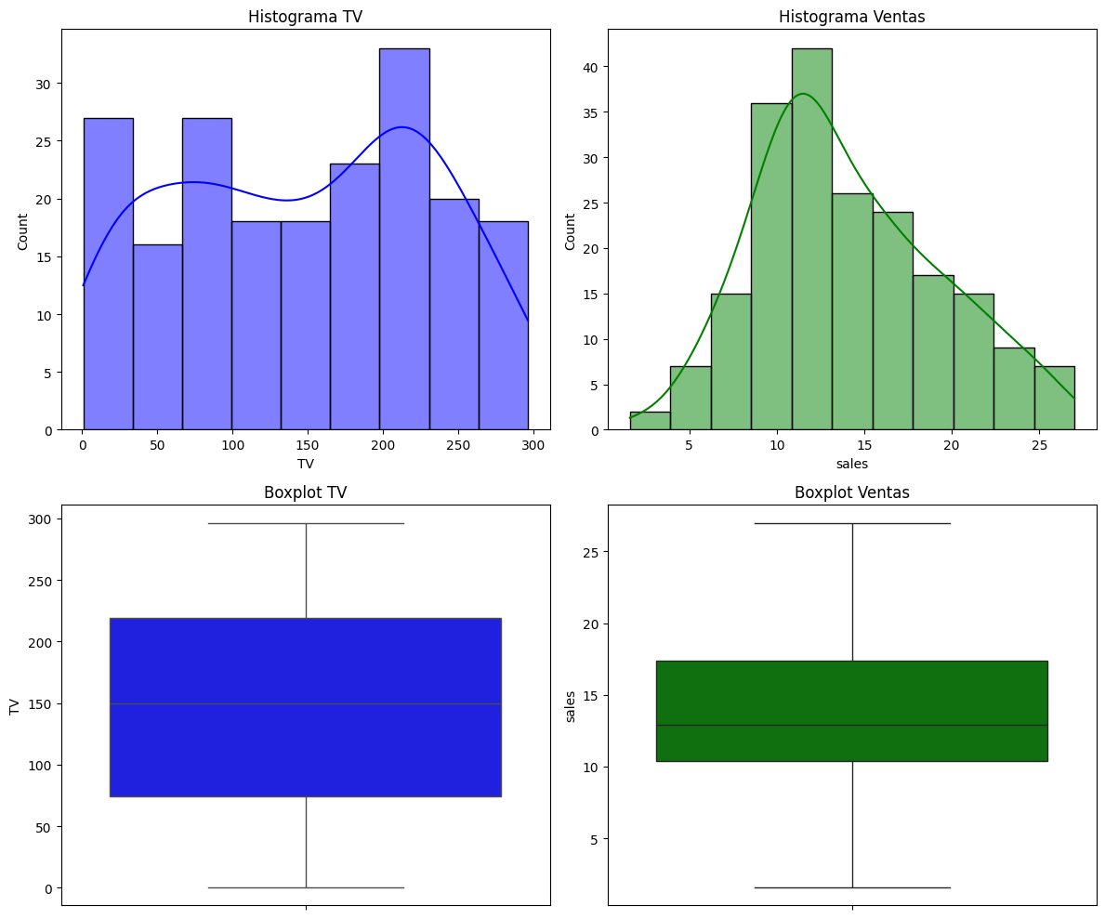
Fig. 1: Parte superior de la gráfica histogramas de TV y Ventas, en la parte inferior los Boxplot TV y Ventas

Interpretación de los Histogramas y Boxplots

Histograma de TV
El histograma de la inversión en televisión muestra que los datos se distribuyen a lo largo de casi todo el rango (desde valores muy bajos hasta cercanos a 300).
Se observa una distribución relativamente uniforme, sin picos extremadamente marcados, lo que indica que la inversión en TV varía bastante entre las observaciones.
La curva de densidad sugiere una forma cercana a la simetría, lo cual coincide con la asimetría cercana a cero encontrada en las estadísticas descriptivas.
Interpretación:
La inversión en publicidad en TV presenta alta variabilidad y no se concentra en un solo nivel de gasto.

Histograma de Ventas
El histograma de ventas muestra una mayor concentración de datos entre aproximadamente 10 y 18 unidades, con menos observaciones en los extremos.
La forma de la distribución es ligeramente asimétrica hacia la derecha, lo que indica que existen algunos valores altos de ventas, pero la mayoría se agrupa en niveles medios.
Interpretación:
Las ventas tienen una distribución más concentrada y estable en comparación con la inversión en TV.

Boxplot de TV
El diagrama de caja evidencia:
- Una mediana cercana a 150
- Un rango amplio entre el mínimo y el máximo
- Una caja (IQR) grande, lo que confirma alta dispersión
No se observan valores atípicos marcados, lo que indica que los datos extremos están dentro de un comportamiento esperado.
Interpretación:
La inversión en TV presenta gran variabilidad, pero sin outliers significativos.

Boxplot de Ventas
El boxplot muestra:
- Mediana cercana a 13
- Menor amplitud de la caja comparada con TV
- Distribución más compacta
Tampoco se observan valores atípicos extremos.
Interpretación:
Las ventas son más estables y menos dispersas que la inversión en publicidad.

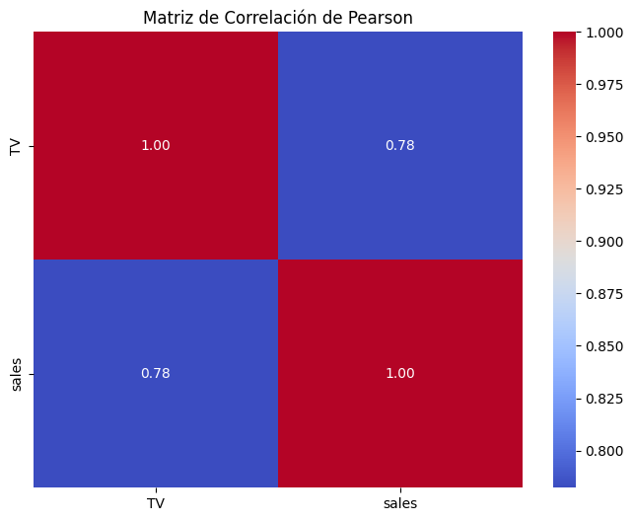

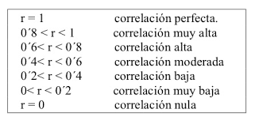

Fig. 2 Representación de matriz de correlación de Pearson.

Correlación TV – TV (1.00)
Este valor es igual a 1, lo cual es esperado porque toda variable está perfectamente correlacionada consigo misma.
Interpretación para el informe:
Indica una correlación perfecta, usada únicamente como referencia en la matriz.

Correlación Sales – Sales (1.00)
De igual manera, la variable ventas tiene correlación perfecta consigo misma.
Interpretación:
Sirve como punto de comparación y no aporta información analítica adicional.

Correlación TV – Sales (0.78)
Este es el resultado más importante del análisis.
El valor 0.78 indica:
Relación positiva, cuando aumenta la inversión en TV, las ventas tienden a aumentar
Fuerza fuerte, la relación es alta (cercana a 1)
Asociación significativa, existe un vínculo claro entre ambas variables
Interpretación para el informe:
Existe una correlación positiva fuerte entre la inversión en publicidad en televisión y las ventas, lo que sugiere que mayores niveles de inversión publicitaria están asociados con mayores niveles de ventas.

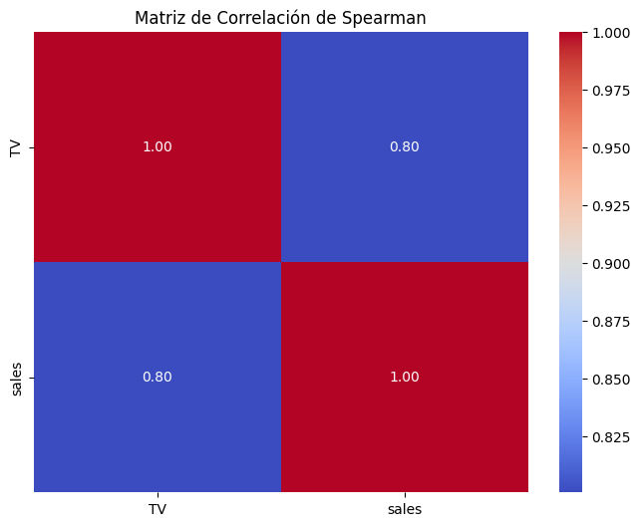
Fig. 3 Representa la matriz de correlación de Spearman
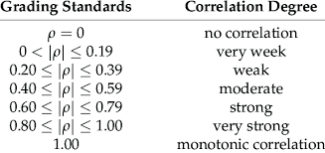

Interpretación de la Matriz de Correlación de Spearman
La correlación de Spearman mide la relación monótona entre variables, es decir, evalúa si cuando una variable aumenta, la otra tiende a aumentar o disminuir, sin asumir necesariamente una relación perfectamente lineal.

Correlación TV – TV (1.00)
La correlación es igual a 1, lo que indica una relación perfecta de la variable consigo misma.
Interpretación:
Este valor sirve como referencia dentro de la matriz y no tiene interpretación analítica.

Correlación Sales – Sales (1.00)
Al igual que en el caso anterior, la variable ventas está perfectamente correlacionada consigo misma.
Interpretación:
Se utiliza únicamente como punto de comparación.

Correlación TV – Sales (0.80)
Este es el valor clave del análisis.
El coeficiente 0.80 indica:
- Relación positiva fuerte
- Asociación monótona muy alta entre las variables
- Cuando aumenta la inversión en TV, las ventas tienden a aumentar de manera consistente
Interpretación para el informe:
Existe una correlación positiva fuerte entre la inversión en publicidad en televisión y las ventas, lo que indica que mayores niveles de inversión se asocian con mayores niveles de ventas de forma consistente.

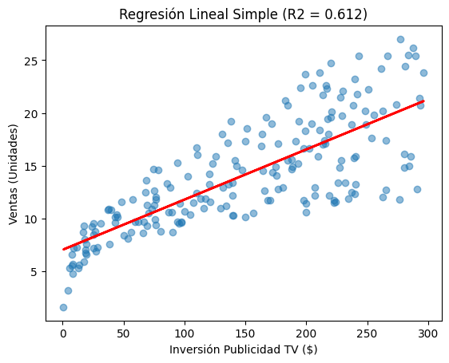
Fig. 4 Es la regresión lineal simple de la inversión de TV y cuáles fueron las ventas

Interpretación del Modelo de Regresión Lineal
El gráfico muestra la relación entre la inversión en publicidad en TV (variable independiente) y las ventas (variable dependiente) mediante un modelo de regresión lineal simple.
La línea roja representa la recta de regresión, que indica la tendencia promedio de cómo cambian las ventas cuando aumenta la inversión en publicidad.

Dirección de la relación
La pendiente de la recta es positiva, lo que significa que:
A medida que aumenta la inversión en publicidad en TV, las ventas tienden a aumentar.
Esto confirma lo observado en el análisis de correlación, donde se encontró una relación positiva fuerte.

Interpretación del R² = 0.612
El coeficiente de determinación (R²) indica qué tan bien el modelo explica la variabilidad de las ventas.
En este caso:
R² = 0.612
Significa que el 61.2 % de la variación en las ventas puede explicarse por la inversión en publicidad en TV.
El porcentaje restante (38.8 %) se debe a otros factores no incluidos en el modelo, como otras estrategias de marketing, precio, competencia o factores externos.

Ajuste del modelo
Los puntos del gráfico se distribuyen alrededor de la línea de regresión, lo que indica que:
- Existe una relación clara entre las variables
- El modelo tiene un ajuste moderadamente alto
- La regresión es adecuada para describir la tendencia general
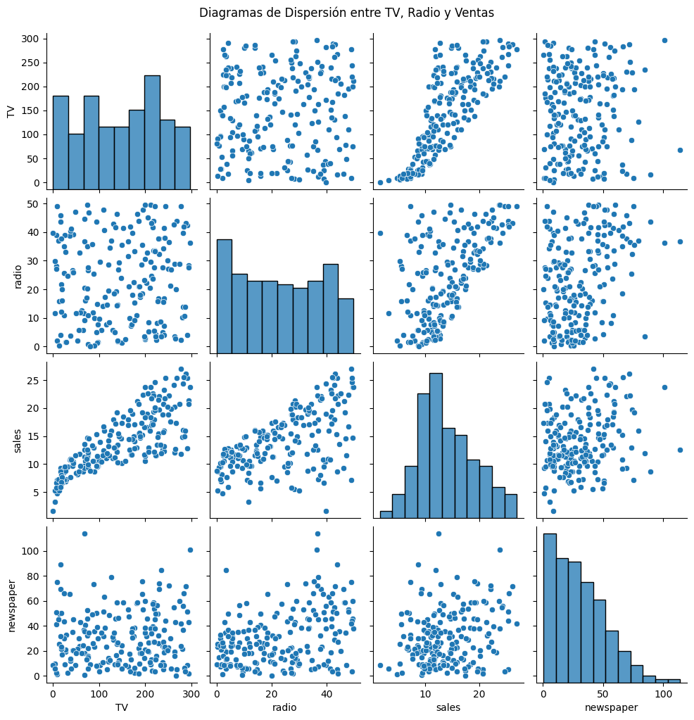
Fig. 5 Dispersión y diagrama de barras de TV, radio, ventas y periodismo

Interpretación de los Diagramas de Dispersión (4 variables)
Los diagramas permiten observar la relación entre cada par de variables para identificar si existe o no correlación.
Variables que SÍ tienen correlación
TV y Ventas, Correlación positiva fuerte

Se observa una tendencia ascendente clara y puntos relativamente alineados.
Interpretación:
A mayor inversión en TV, mayores ventas. Es la relación más fuerte del conjunto. Radio y Ventas, Correlación positiva moderada. Existe una tendencia ascendente, pero con mayor dispersión que en TV.
Interpretación: La radio influye en las ventas, aunque en menor medida que la TV.
Correlación débil
Newspaper y Ventas, Correlación débil o muy baja. Los puntos están bastante dispersos y no siguen una línea clara.
Interpretación:
La inversión en prensa tiene poca relación con las ventas.
Variables SIN correlación significativa
TV y Radio Sin correlación No hay patrón visible; los puntos están dispersos.
TV y Newspaper, Sin correlación No se observa tendencia clara.
Radio y Newspaper. Sin correlación Distribución aleatoria de los puntos.
Interpretación general: Los canales de publicidad funcionan de manera independiente entre sí.
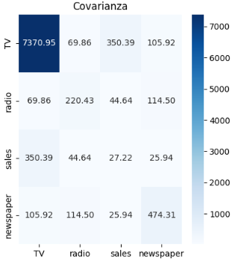
Fig. 6 Representación de la covarianza con newspaper
Tabla 1. Matriz de Covarianzas
Variables | TV | Radio | Ventas | Newspaper
TV | 7370.9499 | 69.8625 | 350.3902 | 105.9195
Radio | 69.8625 | 220.4277 | 44.6357 | 114.497
Ventas | 350.3902 | 44.6357 | 27.2219 | 25.9414
Newspaper | 105.9195 | 114.497 | 25.9414 | 474.3083

TV y ventas correlación positiva fuerte
Radio y ventas, correlación positiva moderada
Newspaper y ventas, correlación débil

TV y radio, sin relación significativa
TV y newspaper, sin relación
Radio y newspaper, relación baja a moderada

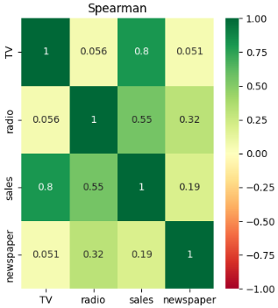
Fig. 7 Representación de la covarianza con Spearman

Tabla 2. Matriz de Correlación de Spearman
Variables | TV | Radio | Ventas | Newspaper
TV | 1 | 0.056 | 0.801 | 0.051
Radio | 0.056 | 1 | 0.554 | 0.317
Ventas | 0.801 | 0.554 | 1 | 0.195
Newspaper | 0.051 | 0.317 | 0.195 | 1

TV y ventas, correlación positiva fuerte
Radio y ventas, correlación positiva moderada
Newspaper y ventas, correlación débil
TV y radio, sin relación significativa
TV y newspaper, sin relación
Radio y newspaper, relación baja a moderada

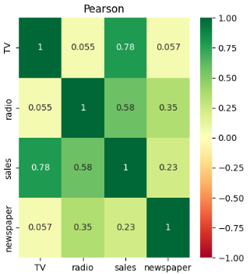
Fig. 7 Representación de Pearson

Tabla 3. Matriz de Correlación de Pearson
Variable | TV | Radio | Sales | Newspaper
TV | 1.000 | 0.055 | 0.782 | 0.057
Radio | 0.055 | 1.000 | 0.576 | 0.354
Sales | 0.782 | 0.576 | 1.000 | 0.228
Newspaper | 0.057 | 0.354 | 0.228 | 1.000

Relación fuerte entre TV y ventas
Relación moderada entre radio y ventas
Relación débil entre newspaper y ventas
Relación casi nula entre TV y radio y TV y newspaper

El análisis conjunto de covarianzas y correlaciones muestra que la inversión en televisión es el factor con mayor asociación con las ventas, seguida por la radio con una relación moderada. Por su parte, la publicidad en prensa presenta una relación débil, lo que sugiere un impacto limitado en el comportamiento de las ventas. Asimismo, se evidencia que los distintos medios publicitarios operan en gran medida de forma independiente, ya que las correlaciones entre ellos son bajas.
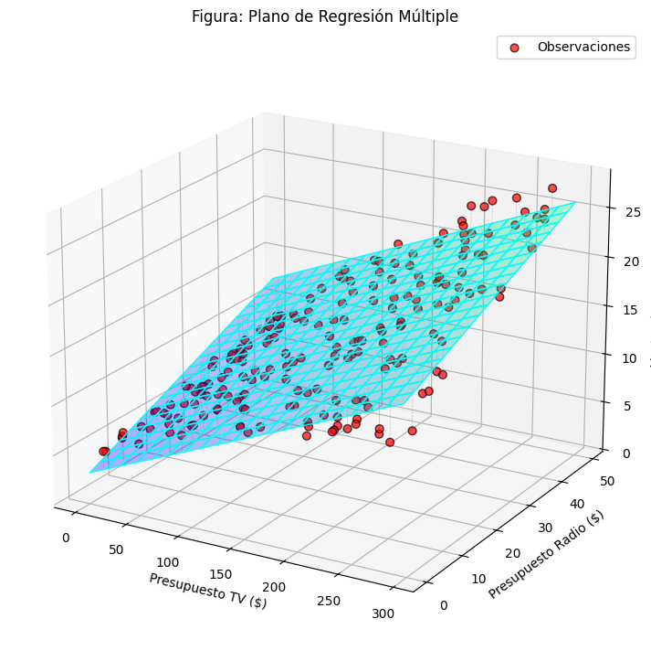
Fig. 8 Plano de regresión múltiple

Interpretación del Plano de Regresión Múltiple

La figura muestra un modelo de regresión lineal múltiple, donde se analiza el efecto conjunto de:

Inversión en TV

Inversión en radio

sobre la variable dependiente ventas.

El plano azul representa las ventas estimadas por el modelo, mientras que los puntos rojos corresponden a los valores reales observados.

Relación conjunta de las variables

Se observa que el plano tiene una pendiente ascendente, lo que indica que:

Cuando aumenta la inversión en TV y/o radio, las ventas tienden a incrementarse.

Esto confirma que ambas variables tienen un efecto positivo sobre las ventas.

Ajuste del modelo

Los puntos se encuentran relativamente cercanos al plano, lo que indica que:

El modelo explica adecuadamente la variabilidad de las ventas
Existe un buen ajuste general
La regresión múltiple mejora la explicación frente al modelo simple

🔹Importancia relativa de las variables

Visualmente se observa que:

La inclinación es más pronunciada en la dirección de TV

Esto sugiere que la TV tiene mayor impacto en las ventas que la radio

Este resultado coincide con las correlaciones obtenidas previamente.

CONCLUSIÓN

El estudio realizado permitió entender cómo se relacionan las ventas con la inversión en publicidad a través de televisión, radio y periódicos, mostrando que cada medio tiene diferentes niveles de variabilidad y conexión con el rendimiento comercial. Mediante las métricas descriptivas se observó que la inversión en televisión presenta una mayor variabilidad, mientras que las ventas son más consistentes. Además, el análisis de la correlación mostró que la televisión tiene la relación más fuerte con las ventas, seguida por la radio, lo que indica que estos medios influyen más en los resultados.

En conjunto, los resultados avalan la necesidad de emplear herramientas estadísticas para analizar datos y fundamentar la toma de decisiones en las estrategias de marketing. La combinación del análisis descriptivo y correlacional permitió obtener una comprensión más precisa del fenómeno analizado, brindando evidencia que puede guiar una mejor distribución de los recursos publicitarios. Así, el estudio no solo ayuda a entender el comportamiento de las variables, sino que también enfatiza la importancia del análisis cuantitativo como soporte para la planificación estratégica fundamentada en datos.

BIBLIOGRAFÍA

Estadística para administración y economía

Newbold, P., Carlson, W., & Thorne, B. (2013). Estadística para administración y economía (8.ª ed.). Pearson.

Estadística aplicada a los negocios y la economía

Lind, D., Marchal, W., & Wathen, S. (2015). Estadística aplicada a los negocios y la economía (16.ª ed.). McGraw-Hill.

Análisis de datos multivariantes

Hair, J., Black, W., Babin, B., & Anderson, R. (2014). Análisis de datos multivariantes (7.ª ed.). Pearson.

Marketing Management

Kotler, P., & Keller, K. (2016). Marketing Management (15th ed.). Pearson.

Estadística

Triola, M. (2018). Estadística (12.ª ed.). Pearson.

Business Statistics

Levine, D., Stephan, D., Szabat, K., & Berenson, M. (2017). Business Statistics: A First Course (7th ed.). Pearson.

